Hör auf,
dich Sünder zu nennen!

von
Roger Smalling, D.Min

Dieser Artikel entspricht dem Buch

Freispruch, nicht schuldig!
erhältlich als Kindle.

Höre auf, dich selbst als Sünder zu bezeichnen, zumindest nicht die ganze Zeit. Schließlich nennt Gott dich einen Heiligen.

Ja, bist ein Sünder, die ganze Zeit. 1 Widerspruch? Nein. Ich sagte nur: «Hör auf, dich so zu nennen.»

Christen beziehen ihre Identität von Christus, nicht von sich selbst. Adam repräsentiert uns nicht mehr. Also ist Gottes Wort vollkommen konsequent, wenn es uns Heilige nennt, obwohl wir sündigen. Hast du bemerkt, wie viele Episteln an Sünder geschrieben sind? Keine. Wie viele an Heilige? Alle von ihnen.

Gott scheint auch nicht an einem Gleichgewicht zwischen Sünder und Heiligem interessiert zu sein. Also hör auf mit dem Balanceakt und stürz dich kopfüber in die Gnade. Suhl dich in ihr.

Christliche Bewegungen erfinden oft Formeln, um sich über Versuchungen oder die Belastungen des Lebens zu erheben. Das befreit den Gläubigen angeblich von den Kämpfen, die andere erleben. Das schafft angeblich zwei Klassen von Christen: Die Elite, die einen besonderen Sieg beansprucht, und den Rest von uns.

Einige Pfingstler haben z.B. ihre Taufe im Heiligen Geist. Nachdem man diese Erfahrung empfangen hat, wird man in eine neue Dimension erhoben, in der die Kämpfe minimal sind.

Nazarener und Methodisten glauben an eine Heiligungserfahrung, in der die Überreste der fleischlichen Natur eines Menschen angeblich ausgerottet werden. (Sie begehen «Fehler», aber keine Sünden.)

Die reformierte Bewegung ist, trotz ihrer Betonung der Souveränität der Gnade, nicht vor Formeln geflohen. Wir werden uns das gleich noch genauer ansehen.

Für die Zwecke dieses Kapitels werden wir solche Formeln als Mystik bezeichnen. Dies ist der Glaube, dass ein elitärer Status bei Gott durch eine besondere religiöse Erfahrung, Formel oder Einsicht erlangt werden kann.

Mystiker betrachten die Realität als ein zweistöckiges Haus. Im unteren Stockwerk sind fleischliche Christen, die mit dem Leben belastet sind. In der oberen Etage sind die Siegreichen, die die Formel für ein Leben über anderen Christen erschlossen haben. Mystiker sehen die Christen als zwei Lager an: die minderwertige Art und seine Art.
Sind sie echt?

Wollen wir damit andeuten, dass solche Erfahrungen nicht real sein könnten? Ganz im Gegenteil. Ich kann akzeptieren, dass diese Gläubigen eine echte Begegnung mit Gott gehabt haben. Wir müssen mit dem Geist erfüllt werden, an unserer Heiligung arbeiten und Buße tun. Die Theologie, die sie mit diesen Erfahrungen verbinden, ist eine andere Frage.

Das Hauptproblem ist, dass diese Erfahrungen alle teilweise wahr sind ... aber nur teilweise. Eine Halbwahrheit ist oft gefährlicher als eine Lüge. Hier ist die Ironie: Die zweite Geschichte gibt es nicht!

Das Neue Testament beschreibt nie eine geistliche Erfahrung oder eine Formel, um einen Status zu erreichen, der anderen Christen überlegen ist. Die Bibel spricht stattdessen über Wachstum.

Wachset aber in der Gnade und Erkenntnis unseres Herrn und Heilandes Jesus Christus. Amen. 2Petr 3:18

Wir wachsen beständig, wenn wir die einfachen Gnadenmittel anwenden, die Gott uns zur Verfügung stellt: Das Wort, das Gebet und die Gemeinschaft.

Nicht nur ist die zweite Geschichte ein Mythos, auch die Leitern, die zu ihr führen, sind nur Schatten. Man kann auf ihnen genauso wenig näher zu Gott klettern, wie wir auf einen Schatten klettern können. Die einzige Leiter, die es gibt, ist Christus allein und der einfache Glaube an ihn.

Deshalb sind all diese Erfahrungen nur vorübergehend. Sie mögen für eine Weile eine gültige Ermutigung sein, aber schließlich stellen wir uns dem Wachstumsprozess.

Reformierte Mystik

Die reformierte Bewegung ist, trotz ihrer Betonung der Souveränität der Gnade, nicht vor mystischen Formeln gefeit. Eine davon ist die Betonung eines «Lebens der Buße».

Die Idee ist, dass, wenn wir einer bestimmten Bußformel folgen und genug in der Anerkennung unserer Sündhaftigkeit kriechen, dann wird Gott uns eine besondere Gnade gewähren, die uns in die obere Etage befördert.

Die Formel besteht aus drei Schritten: Erstens: Wir erkennen unsere furchtbare Sündhaftigkeit an. Zweitens, kriechen wir darin, bis es uns wirklich leid tut. Drittens: Beten Sie ein Sündergebet. Ergebnis: Wir werden dann tiefe Freude erleben und siegreich über andere Christen leben. Wir werden in der zweiten Geschichte sein.

Woher kommt diese Idee?

Manchmal betonen reformierte Lehrer unsere verbleibende Verdorbenheit übermäßig, während sie die positive Identität des Gläubigen praktisch ausschließen. Das mag von der Lehre der totalen Verdorbenheit herrühren, die normalerweise den hilflosen Zustand des Unerweckten beschreiben soll.

Daraus folgt eine subtile Annahme: Wenn wir genug vor Gott kriechen, wird er sich unserer erbarmen und mehr Gnade gewähren. Das macht die Gnade jedoch von einer menschlichen Fähigkeit zur angemessenen Buße abhängig.

Haben manche Lehrer Angst, dass Gläubige nicht demütig genug sein könnten? Natürlich sind wir nicht demütig genug. Wir sind nicht alles genug.

In einem Gottesdienst, an dem ich teilnahm, umfasste die Responsive Reading zwei Seiten mit Bekenntnissen, wie z. B.:

Menschen: Wir bekennen, dass wir arme Sünder sind, gezeugt und geboren in Schuld und Verderbnis, geneigt, Böses zu tun, unfähig, aus uns selbst heraus etwas Gutes zu tun, die aufgrund unserer Verderbtheit deine heiligen Gebote ohne Ende übertreten.

Menschen: Wir bekennen, dass wir den Besitz und die Ehepartner anderer begehrt haben; wir bekennen zusammenfassend, dass unser ganzes Leben nichts anderes ist als Sünde und Übertretung deiner heiligen Gebote und eine Neigung zu allem Bösen.

Es folgt ein langes Sündergebet und die Zusicherung der Vergebung.

Spiritueller Identitätsdiebstahl

Was ist an der obigen Vorgehensweise falsch? Nichts, an sich. Es ist das, was es auslässt, was uns betrifft.

Was sind wir? Sünder mit Gnade oder Heilige mit Überresten der Sünde? Das Buch der Epheser gibt die Antwort. In den ersten drei Kapiteln sehen wir eine herrliche Beschreibung dessen, was wir in Christus sind und haben. Die letzten drei Kapitel ermahnen uns, dieser Berufung würdig zu leben.

Das Positive steht an erster Stelle. Paulus erklärt, dass wir Heilige und treue Brüder sind, und sagt uns dann, dass wir aufhören sollen zu lügen, Unzucht zu treiben, zu zanken, usw. Wir sind Heilige mit Resten von Verderbnis. Wir sind keine Sünder mit Resten von Gnade.

Bedeutet das, dass wir kein Leben der Buße zu führen brauchen? Das hängt davon ab, wie wir das definieren. Wenn wir täglich in der Bibel lesen, beten und uns in der Gemeinschaft mit anderen Gläubigen engagieren, sind wir aufmerksam auf den Heiligen Geist, der unser Gewissen darauf aufmerksam macht, was der Vater von uns korrigieren möchte. Wir bekennen es und machen von da an weiter.

Wenn wir die Gnade von unserer Fähigkeit abhängig machen, richtig zu bereuen und mit einem demütigeren Ausdruck als ein Nazarener betrübt zu sein. So oder so, die Gnade ist nicht mehr souverän.

Schließlich müssen wir vermeiden, den Eindruck zu erwecken, die Essenz des christlichen Lebens sei die Vergebung der Sünden. Dem ist nicht so. Vergebung ist die erste Hälfte des Evangeliums. Der Kern ist eine zugerechnete Gerechtigkeit und eine neue Identität als Heilige.

Für diejenigen, die aus dem römischen Katholizismus herausgekommen sind, klingt die Idee des Kriechens vor Gott wahrscheinlich vertraut. Wenn Sie ein Katholik waren, haben Sie das praktiziert? Hat es Ihnen etwas genützt?

Hören Sie also auf, in erster Linie ein «Leben der Buße» zu führen. Es ist wie beim Autofahren. Wir haben eine Windschutzscheibe und einen Rückspiegel. Die meiste unserer Aufmerksamkeit gilt dem, was vor uns liegt. Gelegentlich schauen wir in den Rückspiegel, um zu sehen, wo wir gewesen sind.

Identitätskur

Hier ist ein Vorschlag, wie wir unser Selbstverständnis mit der Heiligen Schrift in Einklang bringen können. Nimm diese Liste unten, die aus den ersten drei Kapiteln des Epheserbriefes stammt, klebe sie in deine Bibel und lies sie regelmäßig. Dies ist keine mystische Formel. Es ist einfach eine Ermutigung.

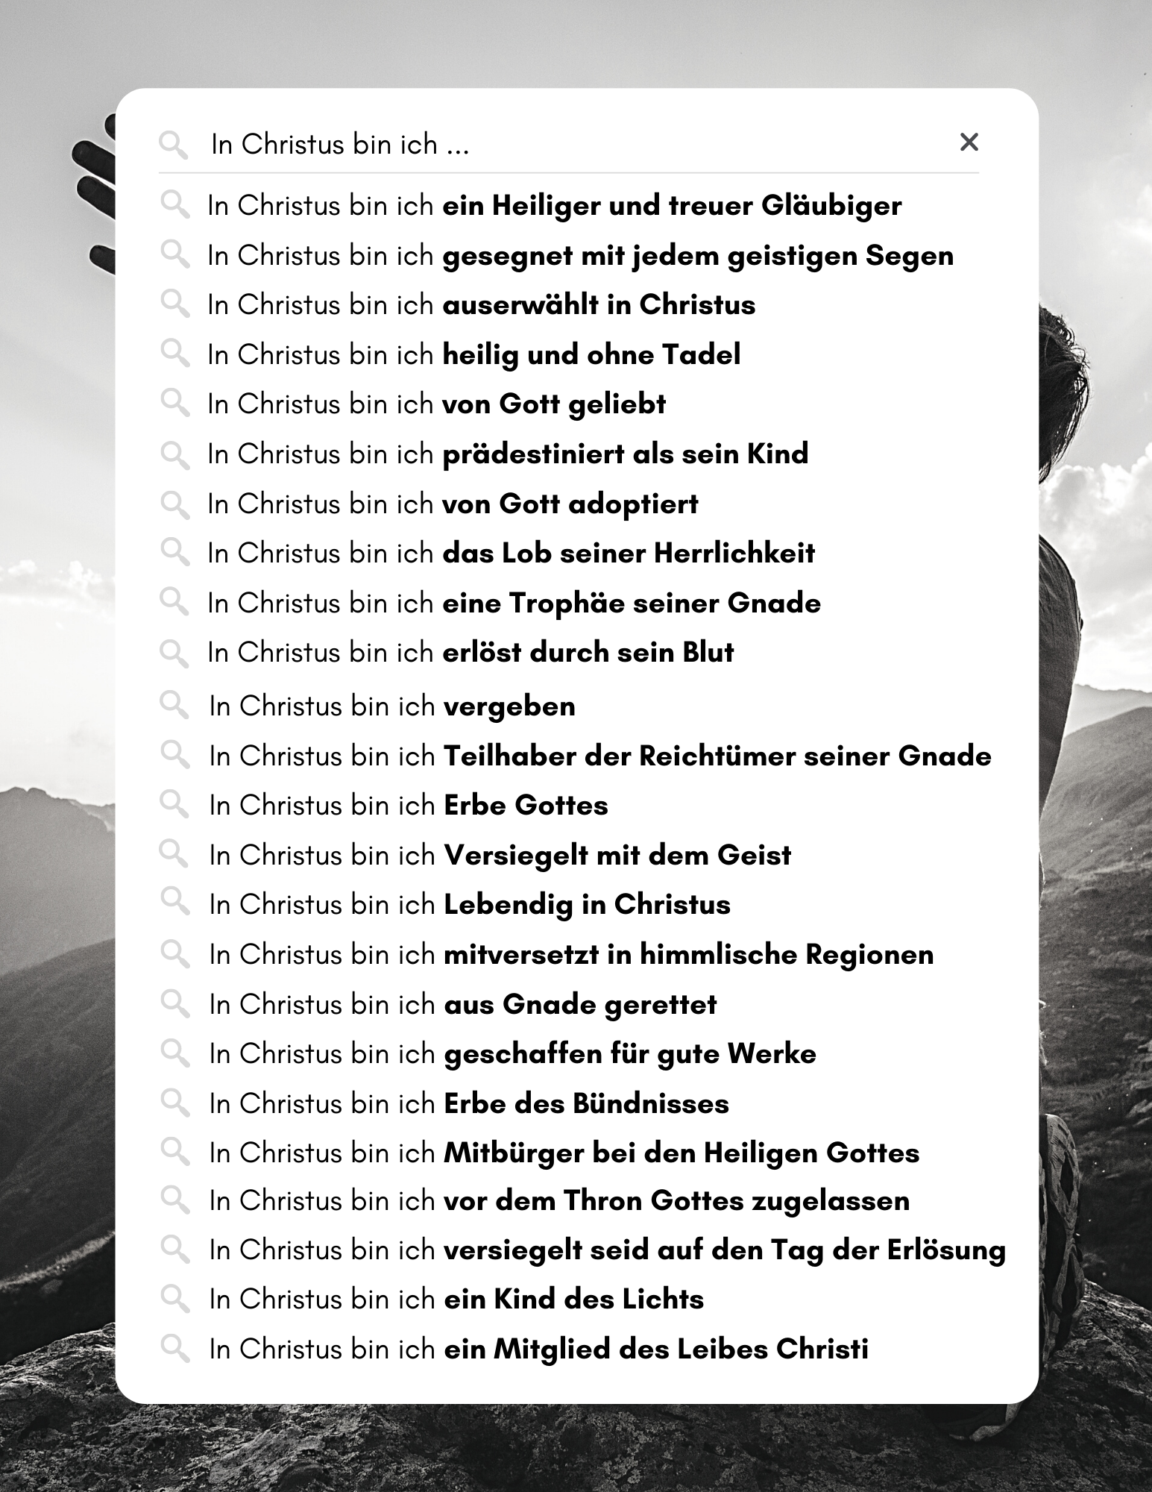
Ein vorchristlicher jüdischer Rabbi sagte einmal: «Ich stehe auf, ich gehe, ich falle hin. Währenddessen tanze ich weiter.» Er hatte die richtige Idee. 2

Obwohl wir immer noch sündigen, haben wir eine neue Identität. Das ist ein Grund zu großer Freude. Also tanzen Sie weiter.

Aus diesem Kapitel lernen wir:
- Christen sind Heilige mit Resten von Verdorbenheit, nicht Sünder mit Elementen der Gnade.
- Christliche Bewegungen haben im Allgemeinen ein gewisses Element der Mystik.

- Mystik ist der Irrglaube, dass eine bestimmte spirituelle Erfahrung, Formel oder Erkenntnis einen besonderen Status bei Gott gewährt.

- Das Problem mit allen Formen der Mystik ist, dass es keinen solchen Sonderstatus gibt.

- Die reformierte Bewegung hat manchmal ihren eigenen Mystizismus, der in einer übermäßigen Betonung unserer bleibenden Verdorbenheit und der Notwendigkeit ständiger Buße besteht.

- · Ein mögliches Problem mit der Betonung des reformierten Gedankens, «ein Leben der Buße zu führen», ist, dass es die Gnade von der menschlichen Fähigkeit zur richtigen Buße abhängig macht.

Smallings Artikel und Essays sind erhältlich unter www.smallings.com

1 Ich stelle fest, dass einige Christen gegen diese Aussage Einspruch erheben, weil sie bei Sünde eher an bestimmte Handlungen als an einen Seinszustand denken. Ich erinnere sie an das Gebot: "Seid vollkommen, wie auch euer Vater im Himmel vollkommen ist." Wenn wir nicht vollkommen sind, dann sündigen wir die ganze Zeit. Natürlich wird uns auch immer wieder vergeben. Christen, die sich nicht als Sünder betrachten, haben entweder eine sehr niedrige Meinung von Gott oder eine sehr hohe Meinung von sich selbst.

2 Ein Zitat von Rabbi Hillel, der der Großvater von Gamaliel war, dem Mentor von Saulus von Tarsus (dem Apostel Paulus). Über den Einfluss von Hillels Denken auf Paulus kann man nur spekulieren.

